2020年市区普通高中招收音乐特长生
测试方案

按照市教育局《关于做好2020年市区普通高中招收特长生认定测试工作的通知》（唐教基〔2020〕 号）要求，结合招生工作实际，制定2020年市区普通高中音乐特长生测试方案如下。本方案由音乐招生测试联盟负责解释。
一、组织形式
今年市区普通高中招收音乐特长生采取视频认定测试的方式进行。报名参加音乐专业测试的考生应按本方案有关要求由本人自行录制并提交音乐专业作品视频，由招生测试联盟（十中、十一中、十二中、二十三中、五中、宏文中学）统一组织专业评委进行评审认定并赋分。
二、报名要求
音乐测试报名时间为2020年6月24日至28日，考生应完整准确填写《2020年市区普通高中招收音乐特长生报名表》（附件1）并发送至邮箱：51723088@qq.com。文件名为：考生姓名+考生中考报名号。
三、作品提交
1、作品提交时间：参加测试作品提交时间：2020年7月22日12：00—2020年7月25日15:00。
2、作品上传网址：
声乐特长生考试视频上传网址：http://wangpan.tslbedu.net:5000/sharing/jZhjxp1Uo
密码：syks
舞蹈特长生考试视频上传网址：http://wangpan.tslbedu.net:5000/sharing/ELirjHRLH
密码：wdks
西洋乐器（包括大号、小号、长号、中音号、长笛、萨克斯管、单簧管、双簧管、大管、西洋打击乐等）特长生考试视频上传网址：http://wangpan.tslbedu.net:5000/sharing/6ZrqPJCvQ
密码：xyyks
民族乐器（包括唢呐、笛子、笙、二胡、扬琴、古筝、琵琶等）特长生考试视频上传网址：http://wangpan.tslbedu.net:5000/sharing/oWmPw5hvh
密码：myks
钢琴特长生考试视频上传网址：http://wangpan.tslbedu.net:5000/sharing/xRx4uyuyO
密码：gqks
3、作品要求：
（1）考生所交作品统一采用MP4视频格式，不得剪辑、修饰画面和声音。上传作品文件名称统一为姓名+作品名称+考生中考报名号。考生应按时提交测试作品，超过规定时限未提交作品视为放弃测试。
（2）考试视频中，禁止出现与个人身份、培训机构名称等相关的信息，着装及背景不得有特殊标记。
四、测试内容及要求
音乐特长生只进行专项测试，考生可在声乐、器乐、舞蹈三个项目中自选一项并录制作品。各专项要求如下：
1、声乐：考生着演出服，演唱一首歌曲，曲目自定。竖向正面全身录制，仅限使用音频伴奏（音频伴奏不得含有原唱），演唱过程中不得使用麦克风等扩音设备。视频不超5分钟且必须保证质量，如因视频质量问题，导致无法正常播放，后果由考生自负。
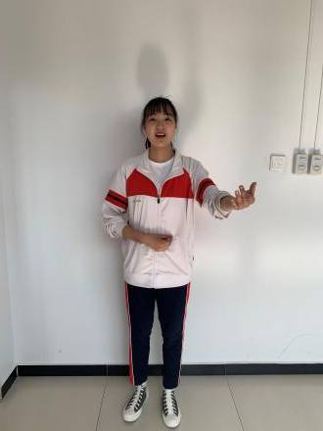

声乐示范
2、器乐：考生着演出服，演奏曲目自定，无伴奏。录制全程考生人脸、手部和乐器不得离开画面，横向全身录制，弦乐、键盘必须呈现手部演奏动作清晰，打击乐保证左右手演奏动作清晰，可按照片图例参考。考生可完整演奏作品，亦可在同一作品内，根据需要自行截取片段（快、慢板均需包含在内），视频不超过5分钟且必须保证质量，如因视频质量问题，导致无法正常播放，后果由考生自负。
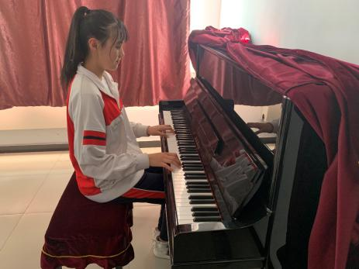
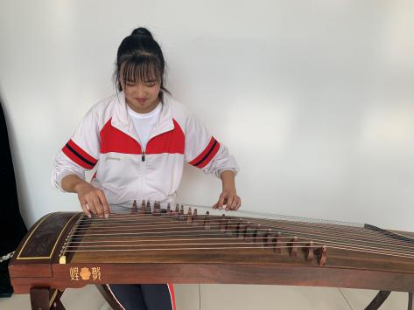

古筝示范 钢琴示范
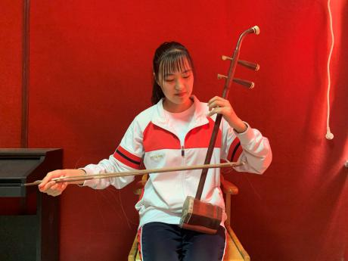
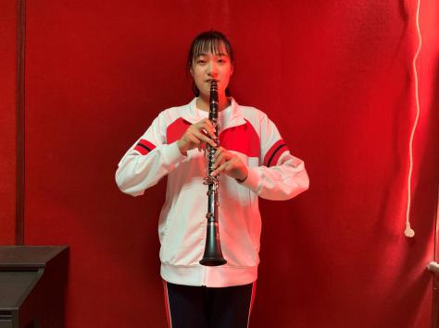

站姿管乐示范 坐姿乐器示范
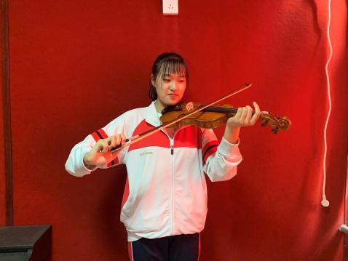

站姿乐器示范
3、舞蹈。考生着演出服，单独表演一段舞蹈剧目或舞蹈组合，内容自定。视频时长不超过3分钟，所交视频必须保证清晰稳定完整，录制人物全身，全程不得剪辑，如因视频质量问题，导致无法正常播放，后果由考生自负。
考生所提交的作品视频要确保演奏或演唱声音清晰不失真，原声乐器和声乐不得使用扩音设备。考生应置于画面中，尽量占满画面。
五、评分标准及分值
声乐、器乐考生专业满分100分；舞蹈考生身高形象10分，专业90分，满分100分。各专项评分标准如下：
1、声乐（满分100分）
A、演唱方法正确，音准、节奏、音色、音域等基本素质好,能正确表现作品，记85—100分。
B、演唱方法正确，音准、节奏、音色、音域等基本素质较好，能较好的表现作品，记70 —84分。
C、演唱方法正确，音准、节奏、音色、音域等基本素质一般，对作品的表现一般，记50—69分。
D、演唱方法基本正确，音准、节奏、音色、音域等基本素质尚可，表现作品差，记49分以下。
2、器乐（满分100分）
A、演奏方法正确，基本功扎实，正确处理和理解作品，有很强的表现力，记85—100分。
B、演奏方法正确，基本功较扎实，能较好的处理和表现作品，记70 —84分。
C、演奏方法正确，基本功尚可，演奏熟练，表现力一般，记50—69分。
D、演奏方法基本正确，演奏欠熟练，表现力差，记49分以下。
3、舞蹈（满分100分）
（1）基本素质评分标准（10分）
身高形象测评：男生身高175—185厘米、女生165—175厘米，五官端正，气质好，身材匀称，得7—10 分；男生身高170—175厘米、女生160—165厘米，五官端正，气质较好，身材匀称，得4—6 分；男生身高165—170厘米、女生160厘米以下，五官端正，气质一般，身材一般，得1—3分。
（2）专业评分标准（90分）
A、动作协调，舞姿优美，具有很好的表现力，记75—90分。
B、动作协调，舞感好，具有一定的表现力，记60—74分。
C、动作较协调，舞姿一般，表现力一般，记40—59分。
D、勉强完成动作，舞姿较差，缺乏表现力，记39分以下。
附件：2020年市区普通高中招收音乐特长生报名表

附件：

2020年市区普通高中招收音乐特长生报名表

姓名 |  |  | 性别 |  | 所在区 |  | 考生本人正面免冠电子照片
毕业学校 |  |  |  |  | 联系  电话 |  | 考生本人正面免冠电子照片
中考报名号 |  |  |  |  | 具体  项目 |  | 考生本人正面免冠电子照片
说明：1、此表每生填写一份，填写完整后上传至邮箱：51723088@qq.com。
2、具体项目填写示例：声乐（美声）或声乐（民族）或声乐（通俗）等；器
乐（钢琴）或器乐（小号）等，括号内注明具体乐器；舞蹈（古典）或舞
蹈（民族）或舞蹈（现代）等。

